SuperNova med Internet Explorer
(SuperNova version 13 och senare)
Detta dokument beskriver några av navigeringsfunktionerna i skärmläsningsdelen av SuperNova v13 och senare versioner vid användning av Internet Explorer.
Observera! Skärmläsningsdelen i SuperNova Förstoring & Talstöd är inte lika kraftfull som i SuperNova Förstoring & Skärmläsning och Dolphin ScreenReader. En del rubriker i detta dokument är märkta ”ej SFT” och betyder att det inte gäller för SuperNova Förstoring & Talstöd.
Dokumentet är avsett som hjälp både för användare av SuperNova samt för personer som utbildar användare.
Det är en förutsättning att den som använder dokumentet har kunskap om användning av internet sedan tidigare.

Innehåll
SuperNova med Internet Explorer 1
1 Inledning 4
1.1 Läsmarkör – SuperNovas markör på internetsidor 4
1.2 Varför navigering? 4
1.3 Användning av mobilsidor på internet 5
2 Användning av SuperNova och Internet Explorer 6
2.1 Öppna internetsidor med känd adress 6
2.2 Andra viktiga kortkommandon i Internet Explorer 7
2.3 Navigera på internetsidor 7
2.3.1 Listverktyg 7
2.3.2 Rubriker 9
2.3.3 Stycke (ej SRM) 9
2.3.4 Text som inte är en länk (ej SRM) 10
2.3.6 Ramar (ej SRM) 11
2.3.7 Sök efter text på den aktiva internetsidan (ej SRM) 12
2.3.8 Skrivfält, listrutor och knappar 13
2.3.9 Navigera efter andra objekt (ej SRM) 19
2.3.10 Tabeller 19
2.4 Markera och kopiera text från Internet Explorer till ordbehandlare 19
2.5 Använd flikar i Internet Explorer 20
2.6 Använda favoriter på Internet Explorer 20
2.6.1 Lägga till internetsidor i favoriter 20
2.6.2 Organisera favoriter 21
2.6.3 Ta bort objekt i favoriter 22
2.6.4 Flytta ett objekt i favoriter 22
2.6.5 Ge ett nytt namn till ett objekt i favoriter 23
2.6.6 Skapa ny mapp i favoriter 23
2.7 Välj önskad startsida i Internet Explorer 23
2.8 Ladda ned filer 25
2.8.1 Word- och pdf-filer 25
2.9 Meddelandefältet 27
3 Lista med kortkommandon 27
3.1 Internet Explorer 27
3.2 SuperNova 28
3.2.1 Navigering med läsmarkör (flera kommandon gäller ej SRM) 28
3.2.2 Fylla i skrivfält med läsmarkör 29
3.2.3 Markera text med läsmarkör (ej SRM) 29
3.2.4 Musklick med läsmarkör (ej SRM) 30
3.2.5. Övrigt 30

1 Inledning
Användning av internet har på många vis revolutionerat tillgången till information för personer med synnedsättning. Samtidigt är användning av internet för personer med synnedsättning mer krävande än för fullt seende personer. Ett av problemen är att grundläggande rekommendationer för tillgänglighet inte alltid uppfylls när internetsidor utformas. Dessutom förändras de flesta internetsidor kontinuerligt och man kan inte utgå ifrån att allt är sig helt likt från ena gången till den andra. Därför är det viktigt att förstå hur internetsidor är uppbyggda samt att känna till olika metoder att navigera sig runt på internetsidor för att kunna läsa dem så effektivt som möjligt.
Alla internetsidor kan inte presenteras i kombination med en skärmläsare. Skärmläsare kan bara visa text och har funktioner för att hitta fram till och presentera text på internetsidor i turordning och i rätt sammanhang.

1.1 Läsmarkör – SuperNovas markör på internetsidor
På motsvarande sätt som t.ex. Microsoft Word har Internet Explorer inte en egen markör som kan flyttas genom innehållet på en internetsida. När man skall läsa en internetsida med talsyntes eller punktdisplay använder skärmläsaren därför en egen speciell markör för att läsa skärmbilden. I SuperNova kallas denna markör för "läsmarkör". Läsmarkören är markerad med en lilafärgad ram för att seende skall kunna följa var fokus befinner sig på skärmen. Man kan göra inställningar för att ändra utseendet på läsmarkören via kontrollpanelen i SuperNova.
Läsmarkörens huvudfunktion är att du ska kunna flytta runt markören fritt på skärmbilden och den aktuella texten vid markören läses upp och/eller visas på punktdisplayen. När läsmarkören är påslagen är det inte alltid möjligt att skriva in text i sökrutor och andra skrivfält som du flyttat till, detta är viktigt att vara medveten om när man skall arbeta med SuperNova på internet. När man väl lärt sig hur läsmarkören fungerar så känns det helt naturligt. För att kunna mata in text i ett skrivfält måste man därför först byta tillbaka till vanlig traditionell markör, man växlar enkelt via ett kortkommando. Dessa funktioner beskrivs närmare längre fram i detta dokument.

1.2 Varför navigering?
När man använder Internet Explorer i kombination med skärmläsare är det några viktiga knep som man måste känna till för att få det att fungera bra och förstå vad som egentligen sker.
Punktdisplayen och skärmläsaren kan inte visa hela skärmbilden. Den visar endast en delmängd av en rad åt gången; vissa gånger bara ett ord. Därför förflyttar sig läsmarkören vanligtvis till början av skärmen för att vara klar att visa internetsidans innehåll varje gång sidan har uppdaterat sig.
Det betyder att när man har navigerat sig fram till en länk man kan följa och trycker på den så att sidan uppdaterar sig måste man börja navigera på nytt från det övre vänstra hörnet på skärmen.
För att minimera antalet tangenttryckningar som krävs för att navigera sig fram till det textinnehåll man vill läsa erbjuder skärmläsaren kortkommandon för att flytta läsmarkören direkt till olika specifika objekt på internetsidan. Exempel på vad man kan hoppa till kan vara rubriker, skrivfält, knappar, stycke, kryssrutor, länkar, bilder, tabeller med mera.

Genom att använda de möjligheter som erbjuds för att flytta läsmarkören direkt till specifika typer av objekt på internetsidor kan man kraftigt reducera antalet tangenttryckningar för att effektivt hitta fram till det man letar efter. Arbetssättet består av att känna till SuperNovas navigeringsmöjligheter samt att använda de av dessa funktioner som fungerar bäst på den enskilda internetsidan. När man kommer till en ny sida som man inte har besökt tidigare betyder det att man först måste utforska sidan för att upptäcka hur den är uppbyggd och vad som fungerar bäst på just den internetsidan.

1.3 Användning av mobilsidor på internet
I vissa fall erbjuds en mobilversion som ett alternativ till den vanliga internetsidan. Syftet är att mobilversionen av internetsidan kan användas för att underlätta när man surfar på internet med hjälp av mobiltelefonen eller andra bärbara enheter. Mobilversionerna av internetsidor är oftast mer översiktliga sidor med betydligt mindre mängd bilder och reklam. Vid användning av skärmläsare är det därför vanligtvis enklare att navigera runt på mobila internetsidor.
Ett enkelt sätt att undersöka om internetsidan finns i mobil version är att ersätta ”www” med ”m” (det kan även vara ”wap”, ”mobil” eller ”mobile” i adressfältet). T.ex. m.facebook.com istället för www.facebook.com.

2 Användning av SuperNova och Internet Explorer

2.1 Öppna internetsidor med känd adress
För att öppna en internetsida med en adress som du känner till kan du använda kortkommandot i Internet Explorer:
Ctrl+O
Dialogrutan ”Öppna” visas nu på skärmen.

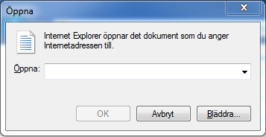
Bild 1: Dialogrutan ”Öppna” i Internet Explorer
Markören är placerad i skrivfältet, skriv in adressen och tryck Enter. Internet Explorer söker nu upp och laddar sidan som du sökte efter.
Det är viktigt att du väntar till dess att hela sidan är helt nedladdad innan du börjar att flytta läsmarkören på sidan. Börjar du innan sidan är nedladdad finns risken att skärmläsaren kan få problem med att hantera internetsidan.
När internetsidan har laddat färdigt börjar skärmläsaren att läsa upp innehållet på sidan. Skärmläsaren ger även information om sidan via talsyntesen, t.ex. hur många rubriker och länkar den innehåller. Detta är användbar information för att veta hur du bäst kan navigera på den aktuella internetsidan så att du hittar den information du söker.
För att få information om sidan är helt nedladdad kan du använda skärmläsarens kortkommando för att läsa upp informationen på statusraden i Internet Explorer.
Kortkommando för att läsa innehållet på statusraden: Num 2

2.2 Andra viktiga kortkommandon i Internet Explorer
Kortkommandon:
Gå till föregående sida Alt+Pil vänster
Gå till nästa sida Alt+Pil höger
Avsluta Internet Explorer Alt+F4

2.3 Navigera på internetsidor
Du kan läsa igenom innehållet på en internetsida rad för rad genom att trycka Pil ned. Då kommer markören att förflytta sig genom hela sidan från objekt till objekt i den ordningsföljd som sidan har konstruerats. Känner du inte till internetsidan sedan tidigare är detta ett bra arbetssätt för att bekanta sig med innehållet samt hur den aktuella internetsidan är uppbyggd. Det är emellertid ett tidskrävande arbetssätt och därför tungrott på internetsidor som du besökt tidigare och känner till strukturen på.

2.3.1 Listverktyg
Kortkommandon:
Visa listverktyg Caps Lock+Tabb
Listverktyget består av ett fönster som visar en översikt av de objekt som finns på den aktuella internetsidan.
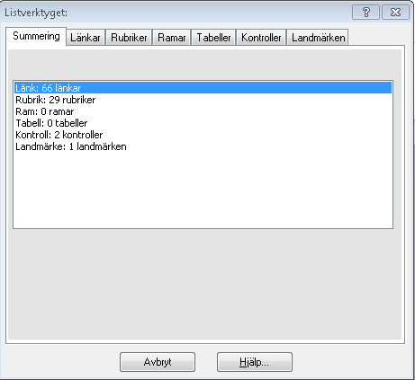
Bild 2: Listverktyget i SuperNova
Objekten som visas är länkar, rubriker, ramar, tabeller, kontroller, skrivfält, listrutor, alternativknappar, kryssrutor och landmärken.

Du öppnar listverktyget genom att använda kortkommandot Caps Lock+Tabb. När listan är öppnad kan du trycka Shift+Tabb för att flytta fokus till de olika menyflikarna för objekttyperna i summeringslistan. Använd Piltangenterna för att flytta mellan de olika menyflikarna. Tryck Tabb för att gå in i listan över en viss objekttyp t.ex. Rubriker.
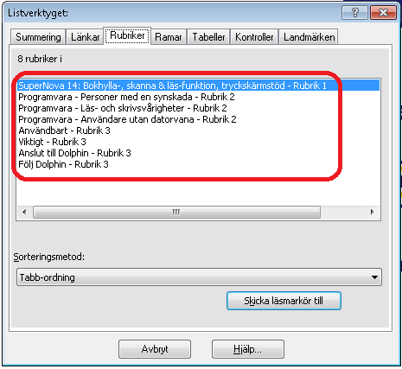
Bild 3 Summeringslista i fliken ”Summering”
Navigera med Piltangenterna för att markera en specifik rubrik i listan. När du markerat önskad rubrik trycker du Enter. Därefter flyttar SuperNovas läsmarkör direkt till den aktuella rubriken på internetsidan.

2.3.2 Rubriker
Kortkommandon:
Visa rubriklista Caps Lock+2
Gå till nästa rubrik H
Gå till föregående rubrik Shift+H
Gå till nästa rubriknivå 1-6 1, 2, 3, 4, 5, eller 6
Gå till föregående rubriknivå 1-6 Shift+1, 2, 3, 4, 5, eller 6
Det går bra att öppna listan med rubriker direkt genom att använda kortkommandot Caps Lock+2.
Ett annat sätt är att hoppa från rubrik till rubrik på sidan utan att använda listverktyget. Du kan hoppa till nästa rubrik genom att trycka H och Shift+H för föregående. Om du vet vilken nivå det är på rubriken du skall navigera till kan du ange siffran som anger nivån, t.ex. 3 för att navigera till nästa rubrik på rubriknivå 3 och Shift+3 för föregående rubrik på rubriknivå 3.
När du navigerar efter rubriker är det viktigt att vara medveten om att man endast får träff på de rubriker som är korrekt definierade som en rubrik av de som har skapat internetsidan. Det är inte säkert att alla internetsidor har korrekt definierade koder för rubriker. Saknas denna typ av kodning för rubriker på en internetsida kommer SuperNova heller inte att hitta några rubriker. I det fallet annonseras ”rubrik ej funnen”. I dessa situationer kan du prova att använda funktionen för att hoppa från stycke till stycke och via den metoden hitta fram till den text du önskar läsa. SuperNova annonserar "rubrik ej funnen" när det inte finns fler rubriker på den aktuella internetsidan.

2.3.3 Stycke (ej SFT)
Kortkommandon:
Gå till nästa stycke P
Gå till föregående stycke Shift+P
Att hoppa till stycke är ofta en bra metod för att fånga upp texten du letar efter om rubriker inte är definierade på ett korrekt sätt på internetsidan. Oftast hittar du ingressen eller rubriker på innehållet med hjälp av denna funktion.
Man kan förflytta sig från stycke till stycke på internetsidan med kortkommandot ”P”. För varje gång du har tryckt kortkommandot kan du använda Pil ned för att kontrollera om den plats som läsmarkören hamnade på är av intresse för dig eller inte. Om det inte är intressant så fortsätter du att trycka på "P" för att hoppa till nästa stycke.
När du hamnat på en text du önskar läsa kan du antingen trycka Pil ned kontinuerligt för att få talsyntesen att läsa upp texten eller använda punktdisplayen för att läsa på motsvarande vis som när du läser text i ett dokument. Du kan också använda SuperNovas kommandon för att starta löpande läsning, Num +. Samma kommando stoppar den löpande läsningen.

2.3.4 Text som inte är en länk (ej SFT)
Kortkommandon:
Text som inte är en länk N
Föregående text som inte är en länk Shift+N
När man använder dessa kortkommandon hoppar läsmarkören till nästa eller föregående ställe på sidan där det finns text men som inte är en länk. För att kommandot ska fungera så krävs det att texten uppnår ett visst minsta antal sammanhängande tecken.

2.3.5 Länkar
När läsmarkören kommer till en länk på internetsidan annonserar SuperNova det genom att säga ordet ”länk” direkt efter att texten på själva länken blivit uppläst.
Kortkommando: (ej SFT)
Nästa länk K
Föregående länk Shift+K
Obesökt länk U
Föregående obesökta länk Shift+U
Besökt länk V
Föregående besökta länk Shift+V
Visa länklista Caps Lock+1

Med hjälp av dessa kortkommandon kan du flytta markören från länk till länk (framåt/bakåt) på internetsidan. Du kan välja att flytta mellan samtliga länkar på sidan, länkar du har besökt tidigare ("besökt länk") eller länkar som du inte har klickat på tidigare ("obesökt länk").
När du trycker kommandot för att visa länklista öppnar SuperNova ett fönster som innehåller en lista med samtliga länkar som finns på den aktuella internetsidan.

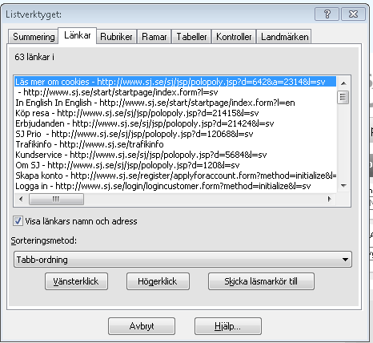
Bild 4: Länklista i SuperNova, internetsidan www.sj.se

Du kan flytta markören mellan länkarna i listan genom att använda Piltangenterna. Känner du till begynnelsebokstaven till länkens namn kan du även flytta markören direkt till en länk, t.ex. genom att trycka ”k” för länken ”Köp resa” i bildexemplet ovan.
Du aktiverar en länk i länklistan genom att trycka Enter på den när den är markerad.

Exempel på användning:
Du har öppnat internetsidan till en dagstidning och vet att det finns en länk som heter "Inrikes". För att slippa att bläddra dig igenom alla länkarna till dess att du kommer fram till länken ”Inrikes", kan du öppna länklistan med Caps Lock+1 och trycka bokstaven "i" tills markören står på länken Inrikes.
Denna metod fungerar bra förutsatt att länkarna på en internetsida har bra och genomtänkta namn. Om länkarna på en internetsida har intetsägande namn är denna metod för att navigera mellan länkar inte användbar.

2.3.6 Ramar (ej SFT)
Kortkomandon:
Visa lista med ramar Caps Lock+3
Gå till nästa ram M
Gå till föregående ram Shift+M
Vissa internetsidor är indelade i ramar. På internetsidor med mindre bra tillgänglighet består innehållet i de flesta ramarna mest av grafik, reklam och liknande. Om du är bekant med en internetsida, kan du med hjälp av kortkommandon snabbt hoppa från ram till ram tills dess att du kommer fram till ramen som innehåller texten du är intresserad av att läsa.
Önskar du en översikt över vilka ramar en internetsida innehåller trycker du Caps Lock+3. Då presenteras en lista som visar hur många ramar en internetsida har. Du kan flytta mellan ramarna med hjälp av Pil upp eller Pil ned, och flytta markören till önskad ram genom att trycka Enter. Det är också möjligt att flytta mellan ramar genom att trycka M för att gå till nästa ram, eller Shift+M för att gå till föregående.

2.3.7 Sök efter text på den aktiva internetsidan (ej SFT)
Kortkommandon:
Sök efter text (utan synlig dialogbox) F3
Sök efter nästa F4
Sök efter föregående F2
Sök efter text (med synlig dialogbox) Caps Lock+F3
Sök efter nästa Caps Lock+F4
Sök efter föregående Caps Lock+F2
Denna funktion kan användas till att flytta läsmarkören direkt till en text på den aktiva internetsidan. Sökningen påbörjas från den plats på internetsidan där markören är placerad.
Du kan välja om du vill ha en synlig dialogbox när du skriver in sökordet eller inte.
Följande metod kan användas för att söka efter text på internetsidan:
- Tryck F3 för att aktivera sökfunktionen i SuperNova
- Skriv in texten du önskar att göra en sökning på
- Tryck Enter för att utföra sökningen. Markören flyttas till den första platsen på internetsidan där sökbegreppet förekommer
- Du kan flytta markören till nästa förekomst av texten med F4 eller föregående med F2
Önskar du använda en synlig dialogbox vid sökning trycker du tangenten Caps Lock i kombination med respektive F3, F4 och F2 (se listan med kortkommandon ovan).
Notera; det är skillnad på att söka efter text på internet (t.ex. i Google) och att söka efter text på den aktiva internetsidan. SuperNova söker inte efter sökbegreppet på internet med denna funktion. SuperNova söker efter texten på den öppna internetsidan och flyttar läsmarkören till den första förekomsten av den sökta texten.

2.3.8 Skrivfält, listrutor och knappar
SuperNovas namn på ”vanlig” PC-markör är ”Formulärläge”. När formulärläge är aktiverat kan man skriva in text och bläddra i listrutor.
Markörens position i formulärläge visas med en gul trekantig markör. Utseendet på läsmarkören kan ändras i SuperNova kontrollpanel.

För att du skall veta vilken markör som är aktiv annonserar talsyntesen ”Läsmarkör” respektive ”Formulärläge” när markören byter från ett markörläge till ett annat.

2.3.8.1 Skrivfält
Kortkomandon:
Gå till nästa skrivfält E
Gå till föregående skrivfält Shift+E
Gå till nästa formulär F
Gå till föregående formulär Shift+F
Skifta till formulärläge i skrivfält/formulär Enter
Auto formulärläge av/på Caps Lock+Enter
Läs beskrivning till vänster om skrivfält Caps Lock+Num 7
Läs beskrivning ovanför skrivfält Caps Lock+Num 8
Visa lista över knappar/listrutor/ Caps Lock+6
kryssrutor/alternativknappar/skrivfält
Ett skrivfält är ett fält där man kan skriva in text. Ett exempel på detta är fältet där du skriver in söktext i Google. Skrivfält kan även benämnas redigeringsfält, editeringsfält, inskrivningsfält, formulärfält eller liknande.
Man kan flytta markören direkt till nästa eller föregående skrivfält med kortkommandon E och Shift+E.

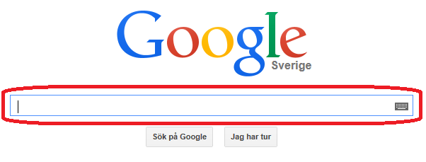Bild 5: Exempel på skrivfält, Googles internetsida
När man navigerar på en internetsida med SuperNova är vanligtvis läsmarkören aktiv. Detta för att man skall kunna läsa innehållet på internetsidan. När man kommer till ett skrivfält måste därför markören ändras till ”vanlig markör” för att man skall kunna skriva in text. SuperNova kallar denna markör för ”Formulärläge”.

I SuperNova kan man välja att läsmarkören automatiskt skall växla till ”Formulärläge” d.v.s. göra sig redo för inskrivning av text när man kommer till ett skrivfält. Funktionen kan slås av och på med kortkommandot Caps Lock+Enter. Talet annonserar om funktionen slås av eller på när man utför tangenttryckningen. Om auto formulärläge är avaktiverat måste du manuellt trycka Enter för att byta markör till formulärläge varje gång du kommer till ett skrivfält där du vill skriva in tecken.
Ofta kan det upplevas enklare för användare av punktdisplay att arbeta med auto formulärläge avaktiverat. Detta av den anledningen att det blir färre saker att ha koll på och hålla i minnet. Har man som användare bra översikt och god förståelse av hur de olika markörtyperna i SuperNova fungerar, kan man ändå föredra att SuperNova automatisk byter till ”vanlig” markör i skrivfält.
I följande avsnitt beskrivs hur du matar in text i skrivfält på en internetsida med de båda olika metoderna.

Mata in text i skrivfält med auto formulärläge avaktiverat:
- Tryck kortkommandot E eller navigera med Piltangenterna tills att läsmarkören står i det första skrivfältet
- Tryck Enter för att byta till formulärläge. Skriv in texten i fältet
- Tryck Tabb för att flytta till nästa skrivfält och återupprepa stegen från punkt två ovan – Enter, skriv in text, Tabb till nästa skrivfält o.s.v..

Mata in text i skrivfält med auto formulärläge aktiverat:
När autoformulärläget är påslaget skiftar SuperNova automatiskt till formulärläge när du hoppar direkt mellan skrivfält med hjälp av kortkommandot ”E”.

Om du däremot navigerar genom att använda Piltangenterna kommer läsmarkören förbli aktiv till dess att du själv manuellt byter till formulärläge. När du har tryckt Enter för att skifta till formulärläge första gången kan du använda Tabb för att flytta markören till nästa skrivfält. Markören behåller sin status, formulärläge, så länge den befinner sig i ett skrivfält.
- Navigera tills att markören står i det första skrivfältet.
- Om markören inte automatiskt ändrades till formulärläge tryck Enter.
- Mata in text i skrivfältet
- Tryck Tabb för att flytta till nästa skrivfält. Markören byter automatiskt till formulärläge i textfälten
- Skriv in text och upprepa stegen från punkt två ovan – Tabb, skriv in text, tabb, skriv in text o.s.v.
När du är klar med formuläret och markören lämnar skrivfälten, skiftar markören automatiskt tillbaka till läsmarkör. Du kan nu navigera vidare på internetsidan och läsa innehållet med hjälp av piltangenterna eller andra navigeringstangenter.

2.3.8.2 Läsa beskrivningen till ett skrivfält (ej SFT)
I vissa fall läser inte SuperNova automatiskt upp beskrivningen av skrivfältet. Vid dessa tillfällen är det svårt att utan vidare veta om man har kommit till önskat skrivfält.
SuperNova har två kortkommandon som man kan använda för att aktivt undersöka om sådan information finns tillgänglig vid dessa tillfällen. De två vanligaste placeringarna av beskrivning för skrivfält är antingen direkt ovanför eller till vänster om skrivfältet. SuperNova har därför definierade kortkommandon för att undersöka förekomsten av text vid dessa positioner.
Läs beskrivning till vänster om textfältet Caps Lock+Num 7
Läs beskrivning ovanför textfältet Caps Lock+Num 8

2.3.8.3 Listrutor
Kortkommandon:
Gå till nästa listruta C
Gå till föregående listruta Shift+C
Byt till formulärläge Enter
Visa lista över knappar/listrutor/ Caps Lock+6
kryssrutor/alternativknappar/skrivfält
Vissa fält kan innehålla en lista med olika valmöjligheter. Det kan kallas en listruta, kombinationsbox eller rullgardinslista. SuperNova benämner dessa gemensamt som ”nedrullbar listruta”.

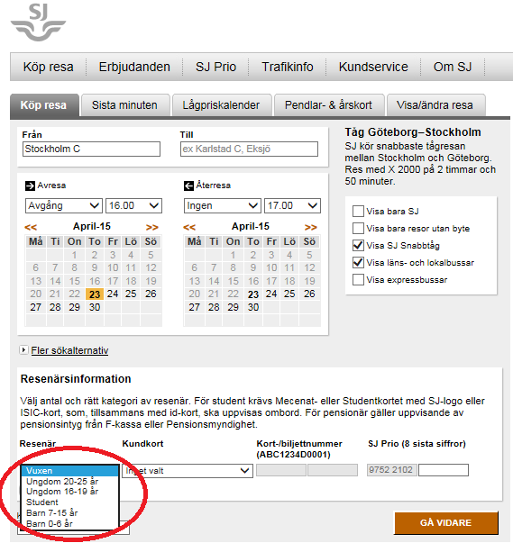

Bild 6: Exempel på internetsida med en listruta
Sättet att arbeta med olika listrutor i SuperNova påminner mycket som att arbeta med skrivfält. Du kan flytta läsmarkören till en listruta genom att använda piltangenterna eller genom att hoppa direkt till nästa eller föregående listruta med kortkommandona ”C” eller ”Shift+C”. När läsmarkören står på listrutan annonserar talsyntesen genom att säga ”nedrullbar listruta”.
På motsvarande sätt som när du arbetar med skrivfält kan du välja om SuperNova automatiskt skall byta till formulärläge när du kommer till en listruta.
Du kan bläddra i och utföra val i en listruta på följande vis:

Auto formulärläge aktiverat:
- Tryck kortkommandot C eller använd piltangenterna till dess att markören är placerad i listrutan. SuperNova skiftar till formulärläge.
- Tryck Pil ned eller begynnelsebokstaven för önskat val i listan
- Tryck Enter för att välja.
- Tryck Tabb för att flytta till nästa fält
Auto formulärläge avaktiverat:
- Tryck kortkommandot C eller navigera med piltangenterna till dess att markören står i listrutan.
- Tryck Enter för att byta till formulärläge.
- Tryck Pil upp eller ned eller begynnelsebokstaven för att hitta önskat alternativ i listan.
- Tryck Enter för att välja.
- Tryck Tabb för att flytta till nästa fält.

2.3.8.4 Knappar
Kortkommandon:
Gå till nästa knapp B
Gå till föregående knapp Shift+B
Klicka/aktivera knapp Mellanslag eller Enter
Visa lista över knappar/listrutor/ Caps Lock+6
kryssrutor/alternativknappar/skrivfält

Använder du punktdisplay kan routingknappar användas för att klicka på/aktivera en knapp.
Ett exempel på en knapp är den som heter «Sök» eller motsvarande. Denna knapp måste aktiveras om du har fyllt i sökfältet i en sökmotor och vill utföra själva sökningen. SuperNova har kortkommandon för att flytta läsmarkören direkt till nästa eller föregående knapp på internetsidan. Knapparna kan aktiveras med hjälp av Enter eller Mellanslag och en cursor routing-knapp om du använder punktdisplay.
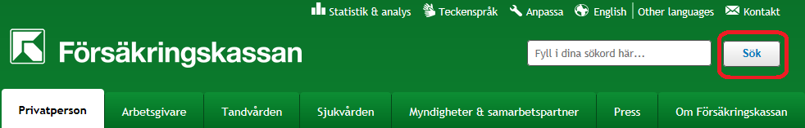
Bild 7: Exempel på internetsida med en knapp

2.3.8.5 Alternativknappar (radioknappar)
Kortkommandon:
Gå till nästa alternativknapp R
Gå till föregående alternativknapp Shift+R
Välj en alternativknapp Mellanslag
Visa lista över knappar/listrutor/ Caps Lock+6
kryssrutor/alternativknappar/skrivfält

På vissa internetsidor finns fält där du skall välja ett av flera olika alternativ. Dessa kallas för alternativknappar eller radioknappar. SuperNova kallar en alternativknapp för "Alternativ”.
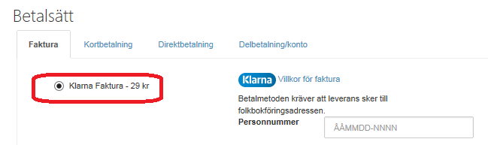

Bild 8: Exempel på internetsida med en alternativknapp
Du aktiverar en alternativknapp genom att trycka mellanslag när läsmarkören är placerad på knappen. Talet annonserar om alternativknappen är vald eller inte genom att säga ”inte markerad” eller ”markerad”.

2.3.8.6 Kryssrutor
Kortkommandon:
Gå till nästa kryssruta X
Gå till föregående kryssruta Shift+X
Markera/avmarkera Kryssruta Mellanslag
Visa lista över knappar/listrutor/ Caps Lock+6
kryssrutor/alternativknappar/skrivfält

En kryssruta är en ruta där du kan välja att kryssa i eller ur ett specifikt val. Du kan slå av och på en kryssruta genom att trycka mellanslag. Talet annonserar om kryssrutan är vald eller inte genom att säga ”inte markerad kryssruta” alternativt ”markerad kryssruta”.

2.3.9 Navigera efter andra objekt (ej SFT)
Kortkomandon:
Annan kontroll D
Föregående annan kontroll Shift+D
Grafik G
Föregående grafik Shift+G
Ankare (länk inom sidan) A
Föregående ankare (länk inom sidan) Shift+A
Lista L
Nästa lista Shift+L
Listobjekt I
Föregående listobjekt Shift+I
Citat Q
Föregående citat Shift+Q
Landmärke Ö
Föregående landmärke Shift+Ö

”Annan kontroll” betyder att läsmarkören hoppar till nästa eller föregående objekt som är annorlunda jämfört med den objekttypen är placerad på.

2.3.10 Tabeller
Kortkommandon:
Visa lista över tabeller Caps Lock+5
Flytta till nästa tabell T
Flytta till föregående tabell Shift+T
Flytta en cell till höger Caps Lock+Pil höger
Flytta en cell till vänster Caps Lock+Pil vänster
Flytta en cell upp Caps Lock+Pil upp
Flytta en cell ned Caps Lock+Pil ned
Läs kolumn och radöverskrift Shift+Num 3

2.4 Markera och kopiera text från Internet Explorer till ordbehandlare
Kortkommandon:
Nästa/föregående tecken eller rad Shift+Piltangenter
Nästa/föregående ord Ctrl+Pil höger/vänster
Början/slutet på raden Shift+Home/End
Början på sidan Vänster Ctrl+Home
Slutet på sidan Vänster Ctrl+End
Klistra in Ctrl+V

Du kan markera och kopiera text på internetsidor i Internet Explorer på motsvarande sätt som du gör i din ordbehandlare.
- Navigera med SuperNova tills att läsmarkören är placerad vid början av texten du vill kopiera
- Håll ned Shift och använd Pil ned/Pil vänster tills du har markerat texten du önskar att kopiera.
- Tryck Ctrl+C för att kopiera texten.
- Öppna din ordbehandlare. Alternativt använd Alt+Tabb för att flytta fokus till din ordbehandlare om programmet är öppnat sedan tidigare
- Tryck Ctrl+V för att klistra in texten

2.5 Använd flikar i Internet Explorer
Kortkommandon:
Öppna ny flik CTRL+T
Stäng flik Ctrl+W
Stäng andra flikar Ctrl+Alt+F4
Flytta till nästa flik Ctrl+Tabb
Flytta till föregående flik Ctrl+Shift+Tabb
Ibland öppnas en internetsida i en ny flik när du följer en länk. Är du inte uppmärksam på att detta sker kan det vara förvirrande om du då provar att t.ex. gå tillbaka till föregående sida med kortkommandot Alt+Pil vänster. Detta kortkommando utför inget i det scenariot. Du måste då istället använda kortkommandot för att stänga fliken och eventuellt flytta tillbaka till föregående flik med kortkommandot Ctrl+Shift+Tabb.
En fördel med att lära sig flikhantering är att det möjliggör effektiv användning av flera internetsidor parallellt med varandra.

2.6 Använda favoriter på Internet Explorer

2.6.1 Lägga till internetsidor i favoriter
Det är praktiskt att lägga till internetsidor som du använder ofta till favoriter i Internet Explorer. Du kan då snabbt och smidigt komma åt dessa internetsidor utan att skriva in hemsidesadressen varje gång du vill besöka en internetsida.

Gör enligt nedan för att lägga till en favorit i Internet Explorer:

- Öppna internetsidan du vill lägga till i favoriter
- Tryck Ctrl+D för att lägga till internetsidan i favoriter
- Dialogrutan ”Lägg till en favorit” öppnas
- Markören står i fältet Namn. Skriv in det namn du vill döpa favoriten till eller acceptera de föreslagna namnet som föreslås
- Tryck Tabb två gånger för att flytta markören till fältet ”Ny mapp”. Detta fält innehåller en lista över samtliga mappar du har upplagda under favoriter
- Med hjälp av piltangenterna flyttar du till den mapp där du vill lägga pekaren till den aktuella internetsidan
- Tryck Enter för att bekräfta ditt val och stänga dialogrutan

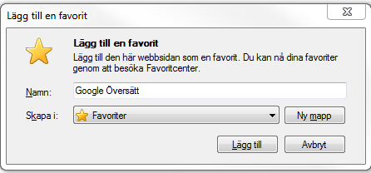
Bild 9: Dialogruta ”Lägg till en favorit” i Internet Explorer

2.6.2 Organisera favoriter
För att organisera internetsidorna som du har lagt till i favoriter kan du använda följande metod:
- Tryck Alt+F för att öppna menyvalet ”Favoriter” på menyraden i Internet Explorer
- Tryck Pil ned till dess att du hittar valet ”Ordna favoriter” och tryck Enter. Fönstret ”Ordna favoriter” öppnas: I detta fönster kan du ta bort, flytta, byta namn på de internetsidor som du har lagt till som favoriter. Här kan du även skapa nya mappar för dina favoriter
- Du flyttar markören mellan de olika valen med hjälp av Tabb och verkställer med Enter
- När du har organiserat klart dina favoriter trycker du på Escape för att lämna fönstret ”Ordna favoriter”

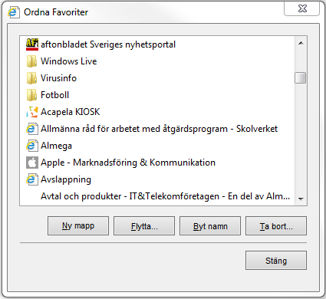
Bild 10: Dialogrutan “Ordna favoriter” i Internet Explorer

2.6.3 Ta bort objekt i favoriter
- Öppna fönstret ”Ordna favoriter” enligt beskrivning ovan
- Tryck Tabb eller Shift+Tabb tills dess att markören står i fältet som visar en lista med dina favoriter. Du kan använda piltangenterna för att flytta markören mellan internetsidorna i listan på motsvarande vis som du gör i menyer
- Flytta markören till objekt som du vill ta bort och tryck Delete
- Tryck på Escape för att lämna fönstret ”Ordna favoriter”

2.6.4 Flytta ett objekt i favoriter
- Öppna fönstret ”Ordna favoriter” enligt beskrivning ovan
- Flytta markören till fältet som visar en lista med dina favoriter. Du kan använda piltangenterna för att flytta markören i listan på motsvarande sätt som du gör i menyer
- Flytta markören till det objekt du önskar flytta
- Tryck Tabb tills dess att markören står på knappen ”Flytta”. Tryck Enter och fönstret ”Välj mapp” öppnas
- Tryck Tabb tills dess att markören står i listan med mappar
- Använd Piltangenterna för att flytta markören till mappen du vill flytta objektet till. Du kan öppna undermappar genom att trycka Pil höger
- Tryck Enter för att bekräfta. Objektet är nu flyttat och du kommer tillbaka till fönstret ”Ordna favoriter”
- Tryck på Escape för att lämna fönstret ”Ordna favoriter” .

2.6.5 Ge ett nytt namn till ett objekt i favoriter
- Öppna fönstret ”Ordna favoriter” enligt beskrivning ovan
- Tryck Tabb (eller Shift+Tabb) tills dessa att markören står i fältet som visar listan över dina favoriter. Du kan använda Piltangenterna för att flytta markören i listan på motsvarande vis som du gör i menyer
- Flytta markören till objektet du vill byta namn på
- Tryck F2 för att skifta till läget där texten blir redigerbar och skriv in det nya namnet. Alternativt kan du trycka Tabb till dess att du kommer till knappen ”Byt namn” eller trycka Alt+B
- Tryck Enter för att bekräfta det nya namnet
- Tryck på Escape för att lämna fönstret ”Ordna favoriter”

2.6.6 Skapa ny mapp i favoriter
- Öppna fönstret ”Ordna favoriter” enligt beskrivning ovan
- Tryck Tabb eller Shift+Tabb till dess att markören står i fältet som visar listan med dina favoriter
- Tryck Tabb tills dess att markören står på knappen ”Ny mapp”. Du kan här även lägga till en ny mapp genom att trycka Alt+N
- Tryck Enter. Markören flyttar sig nu till listan med dina favoriter och i en mapp. Förslag till namn är ”Ny mapp”
- Tryck F2 och skriv in önskat namn på den nya mappen och bekräfta med Enter
- Tryck på Escape för att lämna fönstret ”Ordna favoriter”

2.7 Välj önskad startsida i Internet Explorer
Du kan själv bestämma vilken internetsida du vill ha som startsida i Internet Explorer. Så här gör du för att välja startsida:

- Tryck Alt+Y för att öppna menyn ”Verktyg” på menyraden
- Använd Piltagenterna till dess att markören står på menyalternativet ”Internetalternativ” (du kan även trycka ”i” och sedan Enter). Fönstret ”Internetalternativ” öppnas
- Markören står i adressfältet. Skriv in adressen till internetsidan du önskar att använda som startsida
- Tryck Tabb till dess att markören står på knappen OK och tryck därefter Enter för att bekräfta. Den nya startsidan är nu registrerad och du är tillbaks på huvudsidan i Internet Explorer

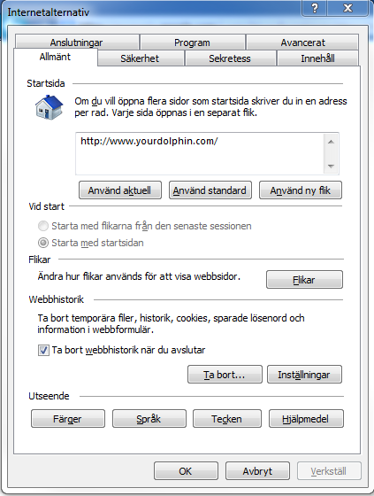
Bild 11: Dialogrutan ”Internetalternativ” i Internet Explorer

2.8 Ladda ned filer

2.8.1 Word- och pdf-filer
För att ladda ned en fil från en internetsida behöver man vanligtvis aktivera en länk genom att trycka Enter när man står med markören på länken. Vilket arbetssätt man skall använda därefter beror på hur Internet Explorer behandlar filen när den laddas ned.
Vid vissa tillfällen öppnas filen du laddar ned direkt i skärmbilden för Internet Explorer. När så är fallet känner inte SuperNova alltid igen texten på skärmen. Detta beror på att SuperNova tolkar olika skärmbilder mot bakgrund av en inställningsfil som ger skärmläsaren nödvändig information om hur den skall arbeta med den aktuella filtypen.
I de fall då skärmläsaren inte läser innehållet i t.ex. en pdf-fil när den visas i Internet Explorer kan filen sparas för att därefter öppnas i Adobe Reader/Acrobat Reader DC.

Alternativ 1
Du kan få upp en dialogruta som frågar dig om du vill öppna eller spara filen.

Följande metod kan då användas:
- Notera alltid vilken slags filtyp du laddar ned och spar. Du får nu upp en dialogruta på skärmen som låter dig välja vart du önskar spara filen.
- Var säker på vart du sparar filen så att du snabbt hittar den igen efter att den är nedladdad
- När filen laddats ned färdigt behöver du öppna det program som behövs för att köra filen, t.ex. Word för Word-filer eller Adobe Reader/Acrobat Reader DC för pdf-filer
- Öppna och läs filen på vanligt vis med valt program

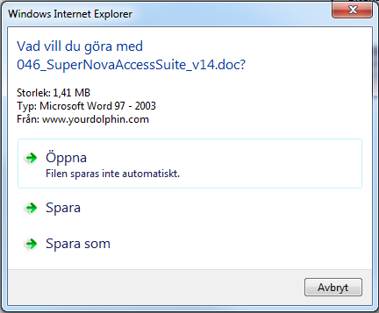

Bild 12: Dialogrutan ”Öppna/spara fil” i Internet Explorer

Alternativ 2
Om filen du laddat ned öppnas i Internet Explorer kan du prova följande arbetssätt:

- Tryck Enter på länken för att öppna den och invänta tills att filen är nedladdad. Därefter behöver du spara filen och öppna den i det program som krävs för att köra den aktuella filtypen
- Tryck Alt+A för att öppna Arkiv-menyen i Internet Explorer
- Välj menyalternatvet ”Spara som” och spara filen på önskad plats
- Därefter öppnar du programmet som krävs för att köra filen t.ex. Adobe Reader/Acrobat Reader DC för pdf-filer eller Word för Word-dokument
- Öppna filen på vanligt vis och läs innehållet

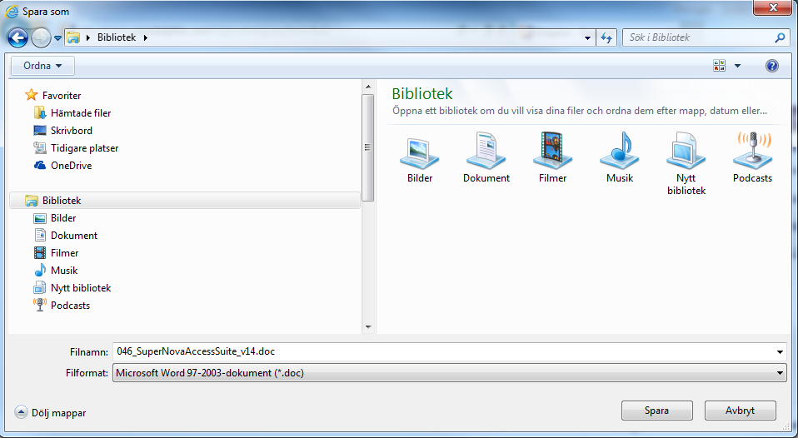

Bild 13: Dialogrutan ”Spara som” i Internet Explorer

2.9 Meddelandefältet
Istället för att dialogrutor poppar oväntat poppar upp och hamnar i vägen för dig så visas alla meddelanden i meddelandefältet längst ner i webbläsarramen. På så sätt avbryts inte ditt surfande av meddelanden som du måste ta itu med innan du kan fortsätta. Om du vill så kan du låta dem vara så länge och ta itu med dem senare. Ett exempel på ett typiskt meddelande är om du vill att internet Explorer ska spara ett lösenord på en specifik internetsida.
Om meddelandefältet visar information om en väntande hämtning som kräver åtgärder blinkar fältet en kort stund, och blir sedan gulfärgat. SuperNova annonserar automatiskt att ett meddelande har dykt upp i meddelandefältet, men om du vill komma åt och göra ett aktivt val, exempelvis trycka på en knapp i meddelandefältet så måste du manuellt flytta fokus till meddelandefältet.
För att flytta fokus till meddelandefältet, tryck Alt+N. I meddelandefältet kan du sedan flytta mellan de olika alternativen med tabb-tangenten.

3 Lista med kortkommandon
Här följer en lista med praktiska kortkommandon. Listan är inte komplett. För fullständiga förteckningar med samtliga kortkommandon hänvisas till hjälpfunktionen i programmen Internet Explorer respektive SuperNova.

3.1 Internet Explorer
Gå till dialogrutan ”Öppna” CTRL+O
Gå till adressfältet ALT+D
Gå till nästa sida Alt+Pil höger
Gå till föregående sida Alt+Pil vänster
Följa länk Enter eller Mellanslag
Uppdatera sida F5
Avbryt laddning av internetsida ESC
Stäng Internet Explorer Alt+F4
Gå till början av sida Ctrl+Home
Gå till slutet av sida Ctrl+End
Lägg till aktiv sida i favoriter Ctrl+D
Öppna menyn favoriter Alt+F
Visa nedladdningar Ctrl+J
Gå till din startsida i Internet Explorer Alt+Home
Öppna ny flik CTRL+T
Stäng en flik Ctrl+W
Stäng andra flikar Ctrl+Alt+F4
Växla mellan flikar Ctrl+Tabb eller Ctrl+Shift+Tabb

3.2 SuperNova

3.2.1 Navigering med läsmarkör (flera kommandon gäller ej SFT)
Visa listverktyg Caps Lock+Tabb
Visa lista med länkar Caps Lock+1
Visa lista med rubriker Caps Lock+2
Visa lista med ramar Caps Lock+3
Visa lista med tabeller Caps Lock+5
Visa lista med kontroller Caps Lock+6
Rubrik H
Rubrik, nivå 1-6 1-6
Stycke P
Skrivfält E
Formulär F
Text som inte är en länk N
Knapp B
Kryssruta X
Annan kontroll D
Grafik G
Länk K
Obesökt länk U
Besökt länk V
Alternativknapp R
Listruta C
Tabell T
Ram M
Landmärke Ö

Obs! Du kan lägga till Shift för att hoppa till föregående, exempelvis Shift+K för att hoppa till föregående länk.

3.2.1.1 Sök efter text på aktiv sida med läsmarkör (ej SFT)
Sök (utan synlig dialogruta) F3
Sök föregående F2
Sök nästa F4
Sök (med synlig dialogruta) Caps Lock+F3
Sök föregående (efter sök med synlig dialogruta) Caps Lock+F2
Sök nästa (efter sök med synlig dialogruta) Caps Lock+F4

3.2.1.2 Navigera i tabeller
Flytta till cell vänster Caps Lock+Pil vänster
Flytta till cell höger Caps Lock+Pil höger
Flytta till cell nedåt Caps Lock+Pil ned
Flytta cell uppåt Caps Lock+Pil upp
Läs rad och kolumnnummer Num 3

3.2.2 Fylla i skrivfält med läsmarkör
Slå av eller på kryssruta Mellanslag
Slå på alternativknapp (radioknapp) Mellanslag
Tillåt inskrivning i skrivfält och Enter
navigering i listor (formulärläge)
Läs beskrivning till vänster om skrivfält Caps Lock+Num 7
Läs beskrivning ovanför skrivfält Caps Lock+Num 8
Slå av och på autoformulärläge Caps Lock+Enter

3.2.3 Markera text med läsmarkör (ej SFT)
Nästa/föregående ord eller rad Shift+Piltangenter
Nästa/föregående ord Shift+vänster, Ctrl+Pil Höger/vänster
Början/slutet på raden Shift+Home/End
Början på sidan Shift+höger Ctrl+Home
Slutet på sidan Shift+vänster Ctrl+End
Klistra in Ctrl+V

3.2.4 Musklick med läsmarkör (ej SFT)
Flytta muspekaren till läsmarkör Höger Ctrl+Delete
Vänsterklick Insert
Vänster dubbelklick Q
Högerklick Delete

3.2.5. Övrigt
Slå av/på auto formulärläge Caps Lock+Num Enter
Slå av/på auto läsmarkör Vänster Ctrl+4

